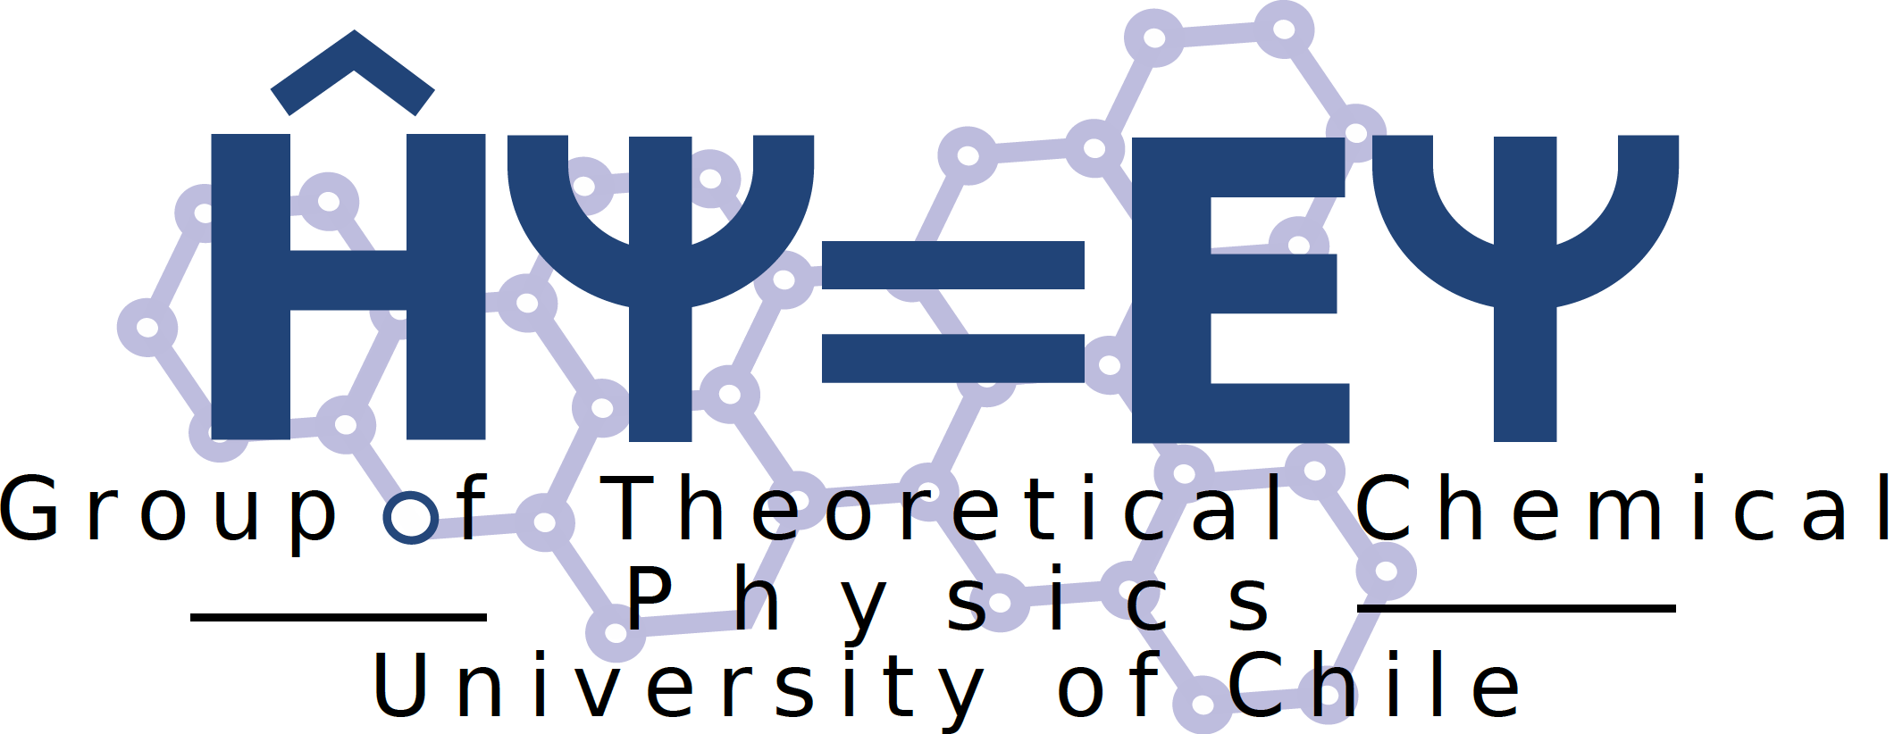

Introducción a Fisicoquímica Teórica (2019)
Profesor: Carlos Cárdenas

Objetivo: Este curso pretende presentar una introducción a los principios físicos que explican la estructura electrónica de los átomos y como estos se unen para formar moléculas, desde la simple molécula de hidrógeno hasta el ADN. En otras palabras, estudiaremos los fundamentos físicos, en un nivel descriptivo, de la química. El curso irá más allá de un tratamiento conceptual y presentará al asistente métodos y software moderno para el cálculo de propiedades de moléculas y materiales en general. Por tanto, habrán sesiones computacionales.

Método: Los profesores están convencidos de que el camino del conocimiento es uno muy personal, que cada persona tiene una forma de aprender que le viene bien. Por tanto se espera que el curso sea construido entre todos, con mucha discusión y el compromiso de lecturas previas a las clases. Los taller computacionales se realizarán con el programa de uso libre de estructura electrónica HORTON (https://theochem.github.io/horton/)

Requisitos: Es deseable que haya tomado un curso de física moderna y un curso introductorio de química cuántica. Sin embargo, obligatorios son un curso introductorio de mecánica y un curso introductorio de electromagnetismo.

Contenido: El contenido final será acordado con la audiencia de acuerdo a los intereses de estos.

- Las múltiples escalas de la materia y la naturaleza cuántica de los electrones.
- La ecuación de Schrödinger: revisión de fenómenos cuánticos fundamentales como cuantización de la energía y la imposibilidad de localizar electrones: partículas en una caja, potencial armónico y átomo de hidrógeno.
- Principios físicos de las interacciones entre átomos: El problema de estructura electrónica.
- Antisimetría de la función de onda y su relación con el principio de exclusión de Pauli: Productos de Hatree y determinantes de Slater.
- Método de Hartree-Fock: Orbitales atómicos y orbitales moleculares.
- Estructura electrónica de los átomos: construcción de la tabla periódica.

- Estructura electrónica de moléculas diátomicas: los orígenes no clásicos del enlace químico.
- Sistemas con un número arbitrario de átomos mediante el método de Hartree-Fock: funciones base, integrales moleculares, y todos los detalles técnicos de un cálculo robusto de química computacional. En esta parte se harán ejercicios computacionales, usando software de química cuántica (HORTON y Gaussian), en sistemas pequeños pero interesantes.
- El problema de la correlación electrónica: métodos post Hartree-Fock. También se harán sesiones computacionales.
- Teoría del funcional de la densidad: una alternativa “barata” para incluir correlación electrónica. Más ejercicios computacionales.
- Postprocesamiento de la función de onda: interpretación de la reactividad química y principios físicos del enlace químico. Se abordarán preguntas como: ¿cuáles son las zonas reactivas en una molécula?, ¿cómo caracterizar los enlaces químicos en cualquier sistema?, ¿Qué es un átomo?, ¿Qué es un enlace químico?, etc…

Evaluación: El curso será evaluado con tareas y con una presentación final sobre un proyecto computacional a ser realizado a lo largo del semestre.

N° Horas presenciales: 3 semanales
Nº horas no presenciales: 9 semanales
Sesiones: Dos sesiones semanal. horario por definir.

Bibliografía: La bibliografía en esta área es extensa y abundante. En cada tema se recomendaran varias fuentes, pero los dos textos básicos son:
- Química Cuántica, Ira Levine. (https://books.google.ca/books?id=jAgT7h4-7nsC&redir_esc=y). Un texto sencillo que se enfoca en los conceptos. Es un muy buen texto que asume una formación matemática y física limitada.
- Modern Quantum Chemistry: Introduction to Advance Electronic Structure Theory. (https://books.google.ca/books?id=6mV9gYzEkgIC&redir_esc=y). Este es un clásico, más avanzado y al que se acudirá con menor frecuencia.
- Introduction to Computational Chemistry. F. Jensen. (https://books.google.cl/books/about/Introduction_to_Computational_Chemistry.html?id=RDIG48UcZfYC&redir_esc=y)

